VARIABLES OBSERVADAS EN UNA INTERVENCIÓN CON APOYO DE LA TECNOLOGÍA MÓVIL EN TORNO AL CÁLCULO DE VARIAS VARIABLES EN UN CONTEXTO UNIVERSITARIO

ANGELA MARIA ORTEGA VELEZ

Investigación para optar al título
MAGISTER EN INGENIERÍA INFORMÁTICA

Asesor: Dr. John Antonio Trujillo Vargas

UNIVERSIDAD EAFIT
Departamento de Informática y Sistemas
Grupo de Investigación y Desarrollo en Informática Educativa
2012

TABLA DE CONTENIDO

TABLA DE FIGURAS

INDICE

CAPITULO 1: ASPECTOS ORIENTADORES DE LA INVESTIGACIÓN

1.1. Planteamiento del problema.

La relación entre el docente y él estudiante a partir de las interacciones con las nuevas tecnologías móviles está permitiendo cambiar la visión que los diferentes actores adquieren del contenido matemático en contexto, a partir de propiciar nuevos sistemas de representación y construir una relación diferente con los procesos didácticos requeridos para la enseñanza de este saber a nivel universitario. En la perspectiva anterior, para fortalecer el aprendizaje del Cálculo de Varias Variables en estudiantes del Programa de Ingeniería se ejecuta en la Universidad EAFIT una intervención, que utiliza la tecnología móvil como instrumento mediador en un ambiente de aprendizaje en el que el sujeto interviene la práctica pedagógica de forma colaborativa con sus pares, a partir del trabajo propuesto por el docente. En este marco de relación pedagógica, la calidad del proceso se ve altamente influencia por una formación pertinente que conlleva el configurar, desarrollar y evaluar con estudiantes y docentes nuevas situaciones de enseñanza-aprendizaje apoyadas con tecnologías computacionales. Es en este contexto en el que se desarrolla esta propuesta particular de investigación en el programa de Maestría en Ingeniería de la Universidad EAFIT. Indagación en la que se siguen enfoques interpretativos que se integran con el diseño cualitativo y cuantitativo, aplicado a un estudio de casos, el cual está referido a una intervención con apoyo de tecnología móvil en torno al Cálculo de Varias Variables, donde los protagonistas son un docente y sus estudiantes.

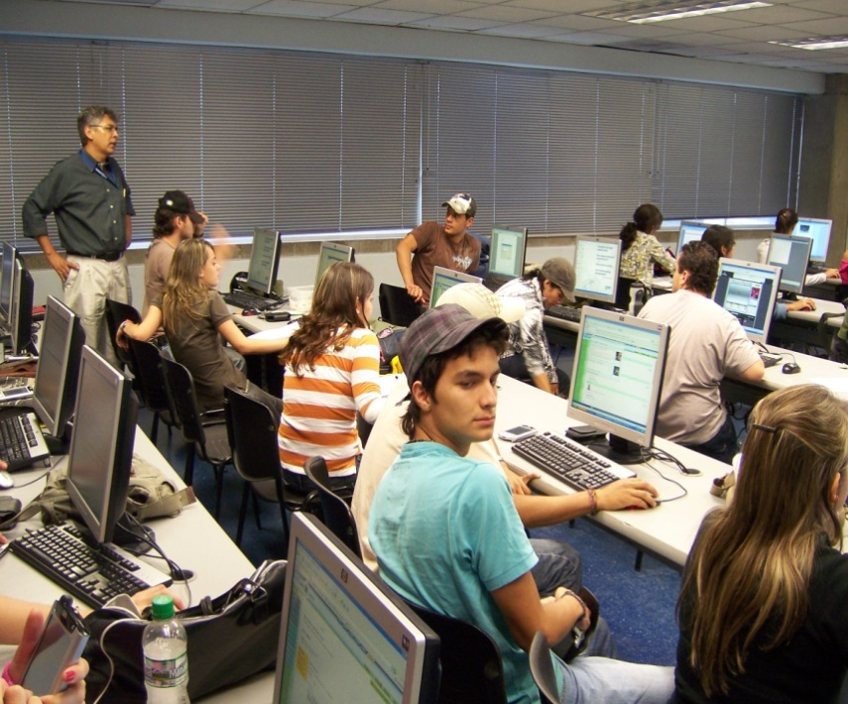

1.2 Formulación del problema e hipótesis.

1.3 Justificación

La alfabetización y la competencia tecnológica no pueden dejar de lado aspectos como el lenguaje, el aprendizaje, el conocimiento y la cultura En este sentido, los estudiantes deben apropiarse de los conocimientos para construir habilidades que les permita relacionarse con las tecnologías como medio para despertar el interés, mantener la motivación y la participación activa en el proceso de enseñanza-aprendizaje y vayan formado al estudiante para que se apropie y se responsabilice de su proceso formativo. Es importante también, que los estudiantes y él docente se sientan confiados de su habilidad para adaptarse al uso de la tecnología, conociendo un marco de referencia tecnológica básico que permita saber por qué está haciendo lo que hace y como lo influye desde la cognición (Romero & García, 2007).

1.4 Objetivos de la Investigación

1.4.1 Objetivo General

    - Objetivos específicos

1.4.2.1 Objetivo 1

      - Objetivo 2

  - Estado del arte

- MARCO TEÓRICO

El sistema educativo requiere promover un modelo del uso de la computadora con un objetivo principal, el aprendizaje. En este sentido, se requiere promover el uso de las TIC para que él estudiante adquiera un nivel de conocimientos informáticos para su estudio, para fortalecer y enriquecer el nivel de los contenidos, para representar sistemas simbólicos de información en la formación de los conceptos, para favorecer trabajo colaborativo y el intercambio de información entre los mismos estudiantes y entre los propios docentes, entre muchas otras razones. En la anterior perspectiva se convoca a un cambio del modelo pedagógico en el que un nuevo paradigma en la educación, posibilite el que las nuevas tecnologías creen espacios de autonomía e independencia para el desarrollo de la enseñanza y el aprendizaje de los saberes.

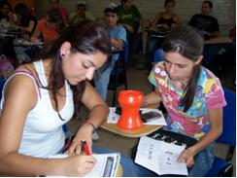

- RESULTADOS DE INVESTIGACIÓN

Esta fase permitió, de igual manera, valorar por parte de los estudiantes como el trabajo de aprender haciendo, permitía desarrollar procesos de observación, exploración, indagación, experimentación e interpretación del conocimiento, integrando estas habilidades en su formación integral y en beneficio de su calidad de vida. En los eventos de aprendizaje realizados se incorporó una didáctica que potenciara el desarrollo del pensamiento matemático como elemento dinamizador en el desarrollo de habilidades cognitivas y metacognitivas, apoyas directamente por dispositivos móviles y apoyados por dispositivos tecnológicos convencionales.

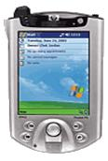

BIBLIOGRAFIA

